**CHIẾN THẮNG VẺ VANG**

Di tích chiến thắng lịch sử Rạch Gầm - Xoài Mút tọa lạc tại xã Kim Sơn, huyện Châu Thành, Tiền Giang, nằm bên bờ sông Tiền, cách thành phố Mỹ Tho chừng 12km.

Bằng chiến thắng Rạch Gầm - Xoài Mút, quân Tây Sơn đã giành được thắng lợi, quét sạch quân địch ra khỏi đất Gia Định, thu hồi những vùng đất bị chiếm đóng. Cuộc kháng chiến chống Xiêm thắng lợi mà quyết định là trận Rạch Gầm - Xoài Mút đã đưa phong trào Tây Sơn phát triển mạnh hơn. Từ đó, phong trào Tây Sơn làm chủ toàn bộ đất Đàng trong và có điều kiện tiến ra Đàng ngoài lật đổ nền thống trị của tập đoàn phong kiến vua Lê chúa Trịnh. Trong lịch sử đấu tranh chống ngoại xâm của dân tộc Việt Nam, cuộc kháng chiến chống Xiêm đầu năm 1785 là một trong những trang oai hùng nhất, mang nhiều ý nghĩa lịch sử lớn lao. Trong đó, chiến thắng Rạch Gầm - Xoài Mút là biểu hiện sinh động sự kết hợp tài tình người anh hùng Nguyễn Huệ với sự tham gia tích cực của đông đảo quần chúng nhân dân.Trận quyết chiến chiến lược Rạch Gầm - Xoài Mút không chỉ là một chiến công vĩ đại của phong trào Tây Sơn mà còn phản ánh quá trình chuyển hóa về chất của phong trào; đồng thời là cơ sở tạo sinh khí cho cuộc hành quân thần tốc trong mùa Xuân năm Kỷ Dậu (1789) đại phá quân Mãn Thanh, với trận chiến Ngọc Hồi - Đống Đa lịch sử. Việc hình thành khu di tích chiến thắng Rạch Gầm - Xoài Mút thể hiện tầm vóc lớn lao của chiến thắng này, đồng thời là sự tri ân, ghi nhớ của các thế hệ người Việt đối với các bậc tiền nhân.

Vào những ngày cuối tháng 3, khi được về tham quan khu di tích lịch sử này, lòng tôi không khỏi xúc động trước những cống hiến, hi sinh to lớn mà cha ông ta đã gầy dựng nên.

Hiện nay, Khu di tích lịch sử Rạch Gầm - Xoài Mút có một vị trí khá đẹp và thoáng mát bên bờ sông Tiền hiền hòa, nằm ngay cạnh tỉnh lộ 864 nên rất thuận tiện cho du khách đến cả bằng đường bộ lẫn đường thủy. Với tổng diện tích hơn 2ha, khu di tích gồm tượng đài anh hùng dân tộc Nguyễn Huệ, hai nhà trưng bày và một ngôi nhà cổ Nam bộ.

Ngày 2/12/1992 di tích lịch sử Rạch Gầm - Xoài Mút đã được Bộ Văn hóa Thông tin xếp hạng di tích cấp quốc gia và đến ngày 31/12/2014 đã được Bộ Văn hóa Thể thao và Du lịch xếp hạng di tích cấp quốc gia đặc biệt.

Một số hình ảnh của chuyến đi:

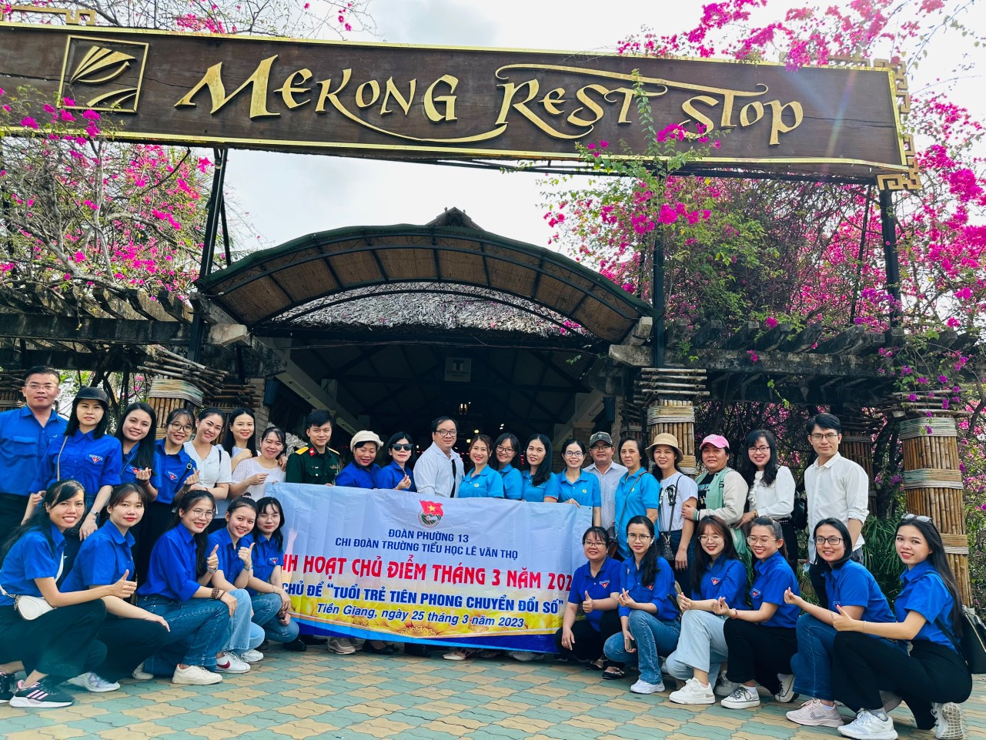

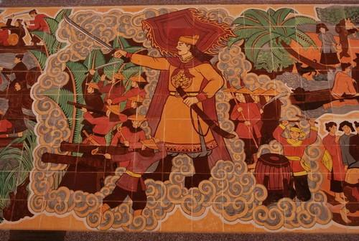

*Tranh mô tả trận đánh*

